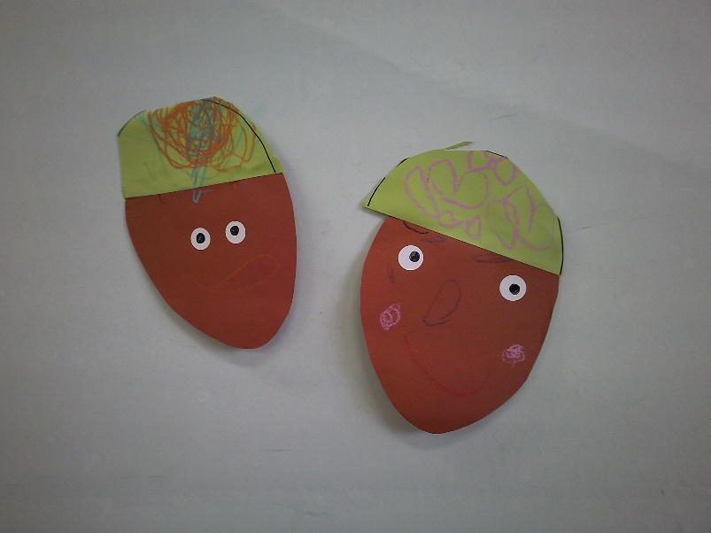どんぐり製作

グループで初めての　“はさみ”

線を見ながら頑張って切りました！

かわいくできたドングリは、廊下の壁面に

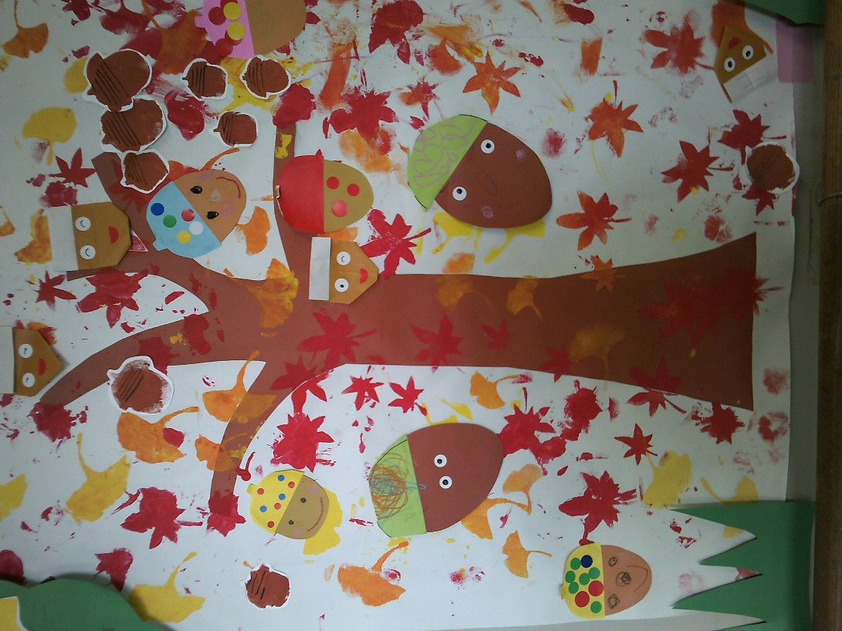他のグループのお友だちの作品と一緒に飾っています